Влияние коррупции на экономику стран мира
Коррупция и взяточничество глубоко проникли в общественное сознание, экономические взаимоотношения общества во всех постсоветских странах. Как влияет коррупция на экономику стран мира? Ответ на этот вопрос, как мы увидим ниже, чрезвычайно важен.
Для того чтобы ответить на этот вопрос, можно использовать статистические данные. Центр антикоррупционных исследований и инициатив Transparency International приводит рейтинг коррупции в странах мира «Индекс восприятия коррупции» за 2008 год. В соответствии с этим рейтингом минимальная коррупция оценивается 10 баллами, максимальная – 0 баллами.
На сайте http://rating.rbc.ru приводится рейтинги «Глобальный индекс конкурентоспособности 2008 г.».
Викпедия со ссылкой на Международный валютный фонд МВФ приводит данные по экономическому развитию «ВВП на душу населения» в странах мира за 2008 г.
В таблице 1 приводится выборка из этих рейтингов для стран бывшего Советского Союза.
Таблица 1.
№ п/п | Страна | Индекс восприятия коррупции  2008 | Глобальный индекс конкурентоспособности  2008 | ВВП на душу населения, долл.  2008 | Уровень инфляции, %
1 | Азербайджан | 1,9 | 4,1 | 8958 | 9,6
2 | Армения | 2,9 | 3,73 | 5437 | 0,6
3 | Беларусь | 2 | - | 12344 | 10,3
4 | Грузия | 3,9 | 3,86 | 5001 | 8,2
5 | Казахстан | 2,2 | 4,11 | 11563 | 7,6
6 | Кыргызстан | 1,8 | 3,4 | 2174 | 5,2
7 | Латвия | 5 | 4,26 | 17801 | 6,7
8 | Литва | 4,6 | 4,45 | 18855 | 2,7
9 | Молдова | 2,9 | 3,75 | 3154 | 11,9
10 | Россия | 2,1 | 4,31 | 16161 | 12,7
11 | Таджикистан | 2,0 | 3,46 | 1984 | 7,1
12 | Туркменистан | 1,8 | - | 5765 | 10,5
13 | Узбекистан | 1,8 | - | 2606 | 6,9
14 | Украина | 2,5 | 4,09 | 7634 | 13,5
15 | Эстония | 6,6 | 4,67 | 20754 | 4,1

Глобальный индекс конкурентоспособности приведен в соответствии с отчетом по глобальной конкурентоспособности 2008-2009гг., обнародованном Всемирным экономическим форумом (World Economic Forum).
Валовой внутренний продукт (ВВП) является важнейшей характеристикой экономического развития стран мира. В таблице представлен ВВП по паритету покупательной способности.
С целью определения наличия взаимосвязи коррупции и конкурентоспособности стран мира была построена аналогичная таблица для 132 стран мира, и был построен график, представленный на рис. 1.
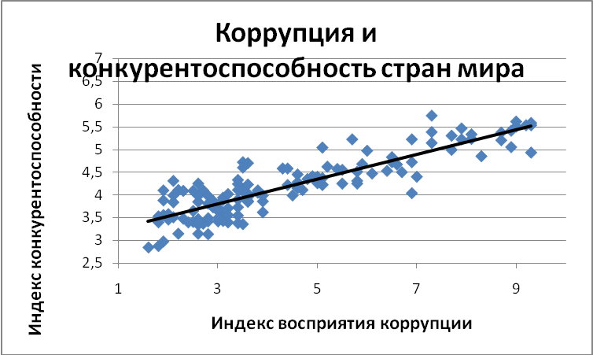
Рис. 1. Зависимость конкурентоспособности от индекса восприятия коррупции (чем больше индекс, тем меньше уровень коррупции), 132 страны мира.

Каждая точка на рисунке соответствует одной стране. Линия на рисунке, тренд, показывает тенденцию изменения индекса конкурентоспособности в зависимости от индекса восприятия коррупции, рассчитанную по статистическим данным.
Из рисунка видно: в мире не существует страны с очень высоким уровнем коррупции и одновременно с высоким уровнем конкурентоспособности. Это общее правило, из которого нет исключений. В мире также нет стран с низким уровнем коррупции и одновременно с низким уровнем конкурентоспособности. Это тоже общее правило, из которого нет исключений. А ведь именно конкурентоспособность предприятий является определяющим фактором экономического успеха на мировой арене!
Коэффициент корреляции (взаимосвязи) между уровнем коррупции и конкурентоспособностью очень высок, и равен 0,87 (максимально возможное значение 1)!
Представим себе, что администрация некоторого города решила построить новое здание городской администрации. Если администрация города коррумпирована, то она обеспечит выполнение заказов на строительство не самым конкурентоспособным подрядчикам, обеспечивающим качественное строительство, а тем, кто предложит бо'льшую взятку (откат). Именно поэтому коррупция приводит к тому, что самые конкурентоспособные предприятия вытесняются с рынка более предприимчивыми взяткодателями.
Таким образом, коррупция душит развитие конкурентоспособности предприятий, отсутствие коррупции в условиях цивилизованных рыночных отношений стимулирует их развитие. В то же время в наши дни откаты (форма взятки) во многих странах постсоветского пространства стали обычной нормой. В России, например, во многих отраслях получить заказ на поставку товаров или выполнение услуг без отката практически невозможно.

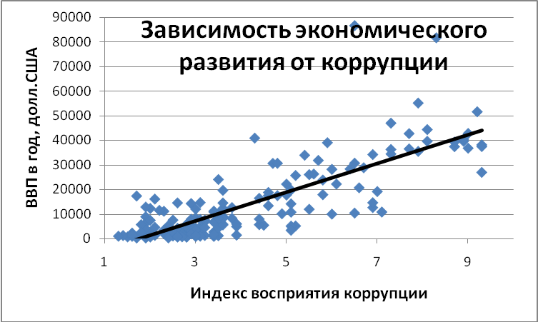

Рис. 2. Зависимость ВВП на душу населения стран мира от индекса восприятия коррупции, данные по 173 странам мира. Страны мира с высоким уровнем коррупции – это бедные страны, а страны с низким уровнем коррупции – богатые.

Сегодня даже школьник знает: чем выше конкурентоспособность предприятий в стране, тем сильнее экономика этой страны. Только конкурентоспособные предприятия могут заявить о себе на международном рынке, завоевать экономическую нишу мирового рынка и способствовать тому, чтобы страна становилась все богаче и богаче. Только конкурентоспособные предприятия, продавая свою продукцию за рубеж, способствуют притоку иностранных капиталов в страну, а это делает богаче весь народ. Только конкурентоспособные предприятия являются привлекательными для иностранных инвестиций.
Уровень коррупции непосредственным образом влияет на экономическое развитие стран мира (рис. 2). Из рисунка видно: чем выше индекс восприятия коррупции, то есть чем ниже ее уровень, тем выше валовой внутренний продукт (ВВП), а значит эффективнее экономика. Коэффициент корреляции между индексом восприятия коррупции и ВВП стран мира равен 0,81! Иначе говоря, взаимосвязь между уровнем коррупции и эффективностью экономики очень велика.
Из рис. 2 следует, что коррупция обходится экономике очень дорого. Снижение уровня коррупции всего на 1 балл индекса восприятия сопровождается увеличением ВВП более чем на 5000 долл. в год! Это говорит о том, что практически все страны постсоветского пространства имеют большой потенциал экономического роста. И этот потенциал может быть реализован путем снижения уровня коррупции.
На рис. 3 приведена зависимость уровня инфляции стран мира от индекса восприятия коррупции. Любопытно отметить, что практически во всех странах мира с низким уровнем коррупции уровень инфляции также очень низок!

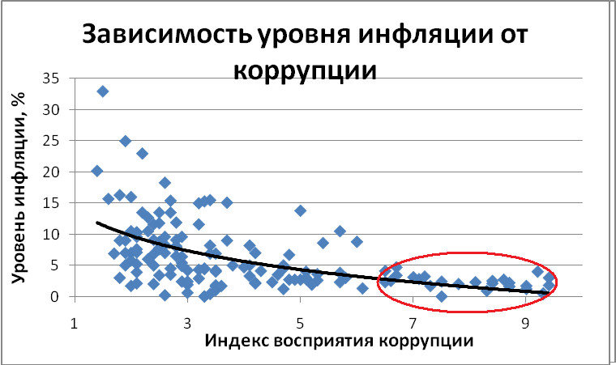

Рис. 3. Зависимость уровня инфляции стран мира в % от индекса восприятия коррупции.

Таким образом, из приведенного анализа вытекает очень важный практический вывод. Коррупция является одним из основных факторов, определяющих эффективность экономики. Высокий уровень коррупции оказывает губительное воздействие на экономику.
Именно поэтому для увеличения эффективности экономики в стране в числе прочего необходимо решать важнейшую задачу: ликвидацию коррупции. Ликвидация коррупции является одной из ключевых задач повышения эффективности экономики.
Снижение уровня коррупции обеспечивает развитие конкурентоспособности, дает возможность развиваться малому, среднему и большому бизнесу. Снижение уровня коррупции обеспечивает снижение уровня инфляции, ведет к снижению бедности, повышению благосостояния народа.
Плясовских Александр,
Президент общественной организации «Россия без коррупции»,
доктор технических наук

